# Opencv 4.1.1 install Step

1. OpenCV下載之後，路徑我設為(D:/opencv)，如下圖所示。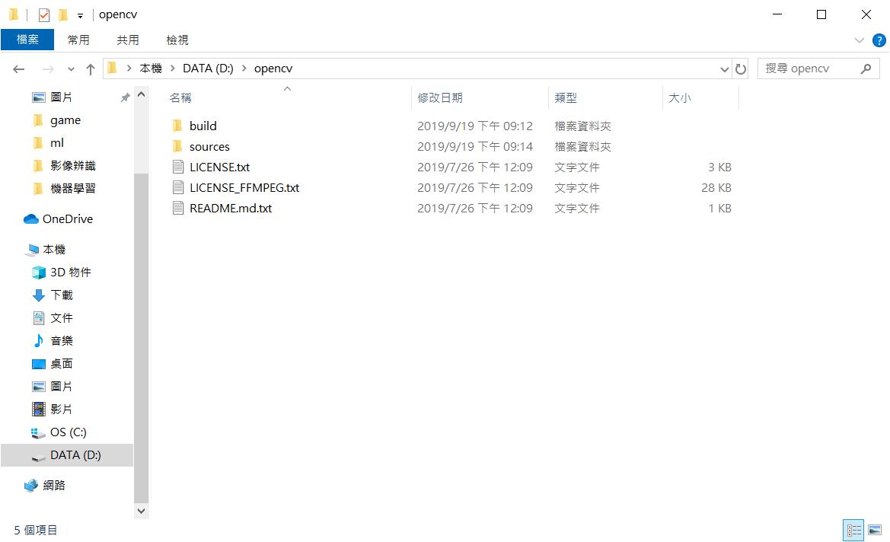
2. 將opencv設定到環境變數裡，如下圖所示。

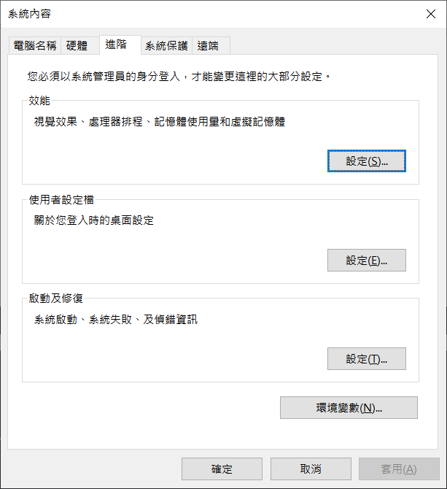

1. 我是用Visual Studio 2019來執行opencv的，將opencv標頭檔及lib檔案給入visual studio，如下圖所示。

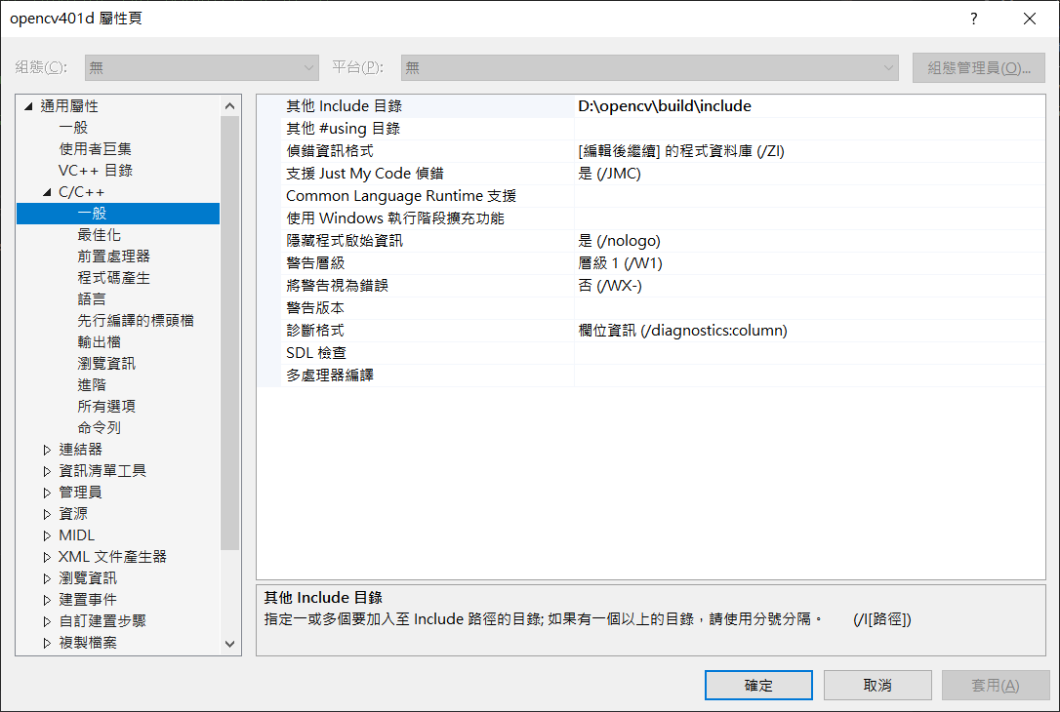

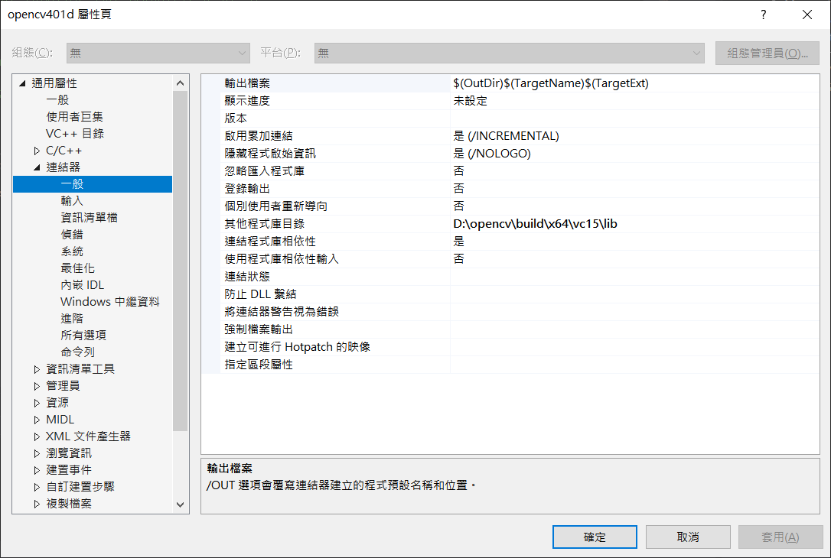

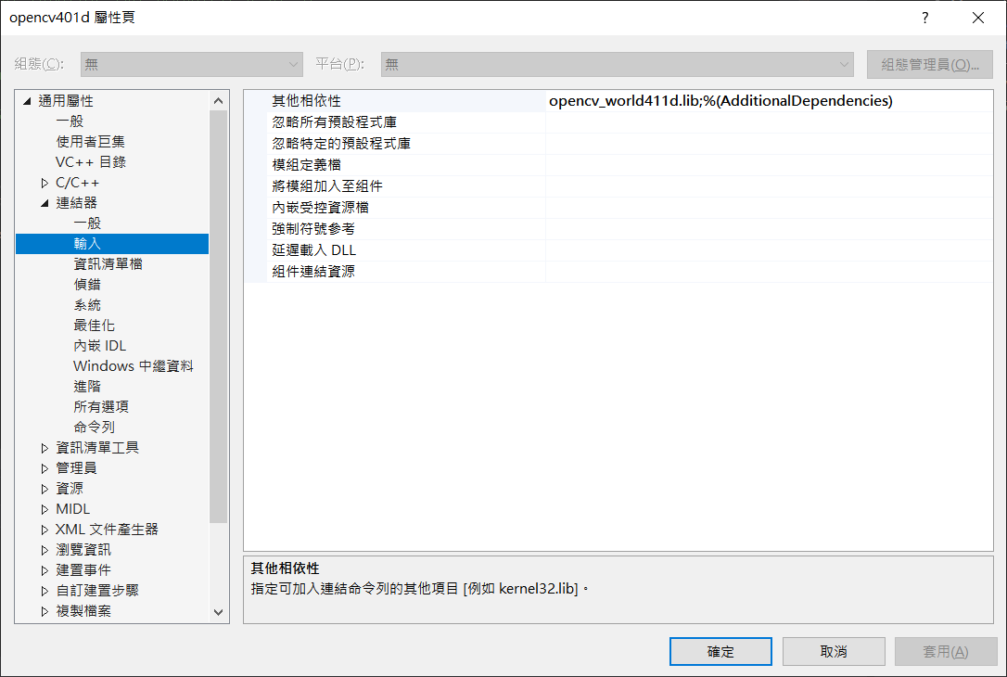

# Opencv HW1 (Hello)

1. Code，名字我是用Tsai_Hao_Wei來做第一次作業，如下圖所示。

